|  |  |  |  |
| --- | --- | --- | --- |
| LOGO DHCNTT -hinh.jpg | ĐẠI HỌC QUỐC GIA TP. HCM  **TRƯỜNG ĐẠI HỌC CÔNG NGHỆ THÔNG TIN** | Ngày nhận hồ sơ |  |
| *(Do CQ quản lý ghi)* | |

**THUYẾT MINH**

ĐỀ TÀI KHOA HỌC VÀ CÔNG NGHỆ CẤP SINH VIÊN 2017

# THÔNG TIN CHUNG

## *A1. Tên đề tài*

* Tên tiếng Việt: Hệ thống thuyết trình tự động cho viện bảo tàng sử dụng công nghệ nhận dạng vô tuyến thông qua Bluetooth
* Tên tiếng Anh: Automatic audio guide for Museum using Bluetooth identification (Blue Muse)

## *A2. Loại hình nghiên cứu*

*(Tham khảo tiêu chuẩn đề tài đối với từng loại hình NC, chọn 01 trong 03 loại hình)*

□ Nghiên cứu cơ bản

⌧ Nghiên cứu ứng dụng

□ Nghiên cứu triển khai

## *A3. Thời gian thực hiện*

**06** tháng (kể từ khi được duyệt).

## *A4. Tổng kinh phí*

*(Lưu ý tính nhất quán giữa mục này và mục B8. Tổng hợp kinh phí đề nghị cấp)*

Tổng kinh phí: **5** triệu đồng,gồm

* Kinh phí từ Trường Đại học Công nghệ Thông tin: **5** triệu đồng

## *A5. Chủ nhiệm*

Họ và tên: **Đào Thanh Hải**

Ngày, tháng, năm sinh:22/03/1996 . Giới tính (Nam/Nữ):Nam .

Số CMND:025440131 ; Ngày cấp:19/01/2011 ; Nơi cấp:TP.HCM .

Mã số sinh viên: 14520240 **.**

Số điện thoại liên lạc: 01222283461 **.**

Đơn vị (Khoa hoặc BM KH&KTTT): Khoa KTMT **.**

## *A7. Nhân lực nghiên cứu*

|  |  |  |  |
| --- | --- | --- | --- |
| **TT** | **Họ tên** | **MSSV** | **Khoa/ Bộ Môn** |
| 1 | Nguyễn Thanh Hiền | 14520270 | KTMT |
| 2 | Nguyễn Đức Duy | 14520221 | MMTT |

# MÔ TẢ NGHIÊN CỨU

## *B1. Giới thiệu về đề tài*

Đề tài hướng đến việc nghiên cứu, thiết kế và chế tạo một hệ thống thông minh được sử dụng trong viện bảo tàng. Hệ thống sẽ tiến hành thuyết minh về các hiện vật một cách tự động khi khách tham quan tiến vào khu vực gần nơi hiên vật đang được trưng bày. Hệ thống hoạt động dựa trên việc thu thập và xử lý các thông số về ID, RSSI của giao tiếp Bluetooth giữa điện thoại và trạm cơ sở đặt tại thiết bị.

Trên thế giới có rất nhiều công ty chuyên cung cấp giải pháp thuyết minh cho viện bảo tàng như Acoustiguide Opus+, Sennheiser guidePORT, Orpheo Mikro, Audioconexus … Tuy nhiên các công ty này đều áp dụng các công nghệ khá cũ và chủ yếu đánh mạnh vào tính ổn định, độ bền cũng như sự quen thuộc khi sử dụng. Các giải pháp chủ yếu được sử dụng chính là bấm mã số trên các hiện vật[1] hoặc các hệ thống trực tiếp dùng hướng dẫn viên thuyết minh thông qua một bộ phát và khách tham quan sẽ được phát một bộ thu để nghe thông tin[2]. Ngoài các giải pháp cũ, thời gian gần đây, khi smartphone bùng nổ, nhiều bảo tàng cũng áp dụng giải pháp sử dụng QR code để cung cấp thêm thông tin cho khách tham quan[3]. Bảo tàng Power-house, Sydney Australia dùng QR code để cung cấp thêm thông tin về triển lãm, link audio và video, các văn bản liên quan đến hiện vật. Bảo tàng Carinthia Open Air, Carinthia Austria dùng QR code kết hợp với trang Wiki của riêng bảo tàng để cung cấp thông tin về khuôn viên bảo tàng được viết bởi nhiều ngôn ngữ khác nhau.Bảo tàng Louisiana State, Baton Rouge Louisiana dùng QR code để cung cấp cho người dùng facebook của bảo tàng, từ đó họ có thể thảo luận về các hiện vật được trưng bày. Hiện đại hơn, cách đây 2 năm Andrew Mason CEO của Groupon đã giới thiệu ứng dụng Detour có khả năng định vị chính xác người dùng thông qua GPS (ngay cả trong môi trường indoor) từ đó có thể đưa ra các hướng dẫn cụ thể khi tham quan bảo tàng. Việc có thể áp dụng trên Smartphone sẽ giúp khách tham quan thích thú hơn khi đến với bảo tàng[4]. Hiện nay, tại Việt Nam, chưa có nhiều bảo tàng ứng dụng các công nghệ với mục đích hỗ trợ khách tham quan. Vào tháng 1/2016, bảo tàng Phụ nữ Việt Nam bắt đầu thử nghiệm hệ thống thuyết minh tự động Orpheo MIKRO của tập đoàn Orpheo (Pháp). Sản phẩm có kích thước tương tự một chiếc điện thoại có khả năng hỗ trợ nhiều ngôn ngữ, hoạt động bằng cách bấm các mã số của hiện vật để thuyết trình hoặc thiết bị sẽ tự động thuyết trình liên tục và khách tham quan sẽ đi theo chỉ dẫn của thiết bị.

Đề tài được nhóm nghiên cứu đề xuất chính là thiết kế và chế tạo một hệ thống thực hiện phát hiện (presence detection) khách tham quan tiếp cận khu vực của hiện vật trong một khoảng cách nhất định và xác định nội dung (presence identification) của hiện vật đó sau đó tiến hành chạy chương trình thuyết minh về hiện vật được lưu sẵn trên ứng dụng Android. Việc xác định khách tham quan tiếp cận khu vực của hiện vật và thuyết minh nội dung của hiện vật đó được thực hiện một cách hoàn toàn tự động.

Có rất nhiều phương pháp để thực hiện những tác vụ nêu trên được trình bày trong [1]. Cụ thể là sử dụng các loại cảm biến khác nhau, sử dụng camera, thẻ RFID, QR code hoặc các công nghệ định dạng không dây…

* + Binary Sensors: chỉ trả về có hoặc không, có thể là một cảm biến chuyển động (hoặc các loại cảm biến khác). Các cảm biến này dễ sử dụng và dễ lập trình, tuy nhiên sẽ có sai số trong môi trường xuất hiện nhiều người.
  + Pressure Sensors: các loại cảm biến áp lực được đặt tại gần các hiện vật, khi có người tác động lực lên trên cảm biến (như các thang cuốn tại siêu thị), tín hiệu “xuất hiện người” sẽ được phát ra. Tuy nhiên các cảm biến này cũng chỉ giải quyết được bài toán detection, chứ chưa có identification.
  + Cameras: giải pháp này đảm bảo cả 2 yếu tố đưa ra là detection lẫn identification, nhưng xét riêng trong đề tài này thì sẽ không mang tính riêng tư. Đôi khi khách tham quan không thích việc họ luôn bị theo dõi một cách lộ liễu trong bảo tàng. Ngoài ra chi phí đầu tư cũng chính là nhược điểm to lớn của phương pháp này.
  + RFID: giải pháp sử dụng nhận dạng vô tuyến là lựa chọn tương đối hoàn hảo để áp dụng cho đề tài, đảm bảo cả 2 yếu tố detection và identification. Tuy nhiên các đầu đọc RFID tương đối to, và giá thành tương đối cao, do đó việc áp dụng để thuyết minh về các hiện vật trong viện bảo tàng sẽ rất khó khăn và bất tiện.
  + QR code: phương pháp này khắc phục những khuyết điểm và kết hợp ưu điểm ở những biện pháp trên. Bên cạnh đó, phương pháp này còn đảm bảo đầy đủ các yêu cầu đặt ra và còn áp dụng được cả trên smartphone. Tuy nhiên, phương pháp này còn có điểm bất tiện khi phải tiến hành quét code một cách thủ công.
  + Bluetooth: ngoài việc đảm bảo các 2 yếu tố cơ bản detection và identification thì bluetooth còn áp dụng được trên smartphone với điện năng tiêu thụ ở mức thấp. Phương pháp này không chỉ khắc phục được nhược điểm quét code một cách thủ công của QR code mà còn có khả năng tương tác cùng một lúc với nhiều khách tham quan.
  + iBeacon và NFC:

|  |  |  |  |  |  |  |
| --- | --- | --- | --- | --- | --- | --- |
| **Solution** | **Detection** | **Identification** | **Cost** | **Power consumption** | **Smartphone**  **support** | **Feedback** |
| Binary sensors | X |  | Low | Low |  | Fast |
| Pressure sensors | X |  | High | High |  | Normal |
| Cameras | X | X | Very High | High |  | Normal |
| RFID | X | X | Very High | Low |  | Fast |
| QR Code | X | X | Low | Low | X | Fast |
| Bluetooth | X | X | Low | Low | X | Fast |
| iBeacon & NFC | X | X | High | Low | X | Fast |

Sau khi tiến hành tìm hiểu các phương pháp detection và identification, nhóm nghiên cứu quyết định sử dụng công nghệ Bluetooth để tiến hành xác định khách tham quan tiếp cận khu vực của hiện vật và thuyết minh nội dung của hiện vật đó một cách tự động thông qua ứng dụng được viết trên nền tảng Android.

# B2. Mục tiêu, nội dung, kế hoạch nghiên cứu

### B2.1 Mục tiêu

Xây dựng một hệ thống hướng dẫn tham quan và thuyết minh về hiện vật trong bảo tàng. Ứng dụng công nghệ cao vào hệ thống với mục đích giúp người tham quan dễ dàng hiểu hơn về những tác phẩm hay các hiện vật trong bảo tàng, tiếp cận trực quan với nền văn hóa qua các hiện vật. Nếu đề tài được hiện thực thành công sẽ thay đổi cách mọi người tham quan bảo tàng, lôi kéo nhiều thành phần cũng như nhiều lứa tuổi đến với bảo tàng và giải quyết vấn đề con người vì không phải lúc nào cũng có sẵn hướng dẫn viên để dẫn dắt tìm hiểu bảo tàng.

Hệ thống bao gồm những thành phần sau:

* + Node đặt tại hiện vật: có vai trò phát sóng mang các gói tin quảng bá về node Bluetooth
  + Antenna: Phát ra sóng trong phạm vi hẹp, tăng tính chính xác và tránh nhiễu thông tin giữa các hiện vật đặt gần nhau
  + Ứng dụng di động: Giữ vai trò tính toán và so sánh khoảng cách từ người dùng đến các node, chứa thông tin về các hiện vật trong bảo tàng và hiển thị và thuyết minh các thông tin phù hợp với vị trí của khách tham quan.

### B2.2 Nội dung và phương pháp nghiên cứu

**Nội dung 1:** Phát hiện và nhận dạng sử dụng Bluetooth

**Mạch phát sóng Bluetooth**: Dựa vào RSSI (cường độ sóng) ta có thể xác định được khoản cách tương đối giữa người dùng và hiện vật.

***\*****Phần angten có cần bổ sung thêm gò không thầy ?*

**Ăngten:** Để tối ưu hóa và tăng tính ổn định, ăngten sẽ được thiết kế để phát sóng trong phạm vi nhỏ, xung quanh hiện vật, tránh nhiễu bới các thiết bị Bluetooth khác.Khách tham quan chỉ cần đến gần hiện vật, smartphone sẽ bắt sóng và thuyết trình về hiện vật.

**Phần mềm**

Nhóm sẽ viết một phần mềm trên Android :

+Có thể scan được tín hiệu các ăngten, từ đó đề xuất các hiện vật cần thuyết minh.

Mỗi node Bluetooth sẽ có các ID (tạm gọi là BlueID) riêng, app sẽ đọc BlueID đó và giới thiệu về hiện vật.

Túm gọn: Angten để phát sóng bluetooth trong phạm vi hẹp nhằm nhận xác định người dùng đang đứng trong phạm vi phát sóng. Sử dụng địa chỉ của từng node Bluetooth để check xác định đó là hiện vật nào.

**Nội dung 2**: Phần mềm trên Android.

Giao diện giao tiếp với người dùng, chứa cơ sở dữ liệu các hiện vật trong bảo tàng. Dựa trên nền tảng phát hiện và nhận dạng qua Bluetooth để tạo nên ứng dụng cụ thể nhằm thuyết minh các hiện vật trong bảo tàng.

Image result for bluetooth png **Tổng quan mô hình**

**Online**

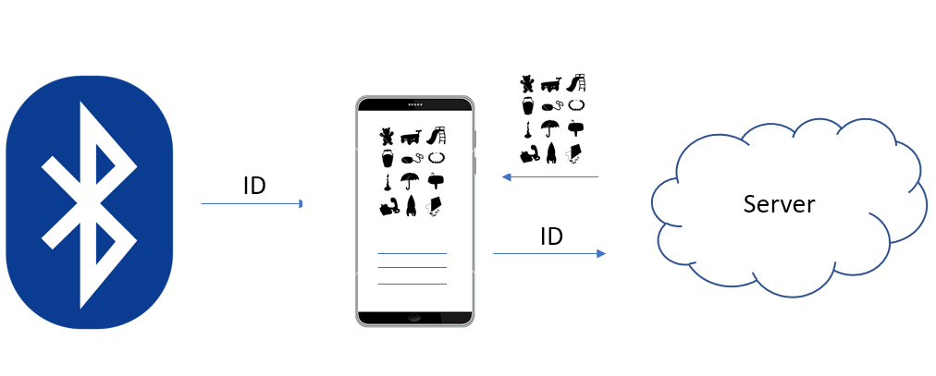

Offline

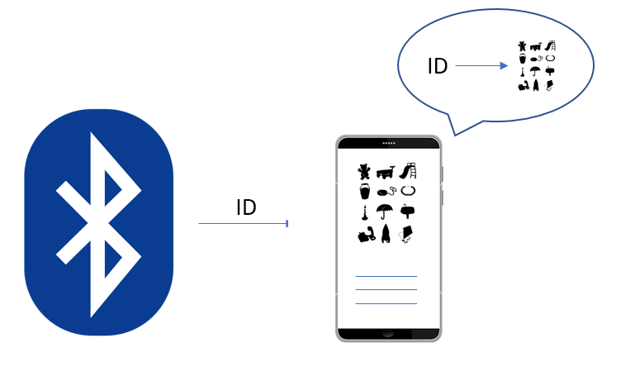

## *B3. Kết quả nghiên cứu*

## Thiết lập hệ thống các node Bluetooth có phạm vi phát sóng hẹp, ứng dụng trên Android sẽ có vai trò đọc các BlueID tại các node Bluetooth để đưa ra thông tin cụ thể về hiện vật.

## Mô hình không chỉ được dùng trong bảo tàng mà có thể áp dụng được trong các phòng trưng bày, các nhà máy, công ty hay các shop bán hàng. Người dùng có thể dễ dàng nắm bắt thông tin về những thứ trước mắt mình mà không cần có người hướng dẫn

|  |  |
| --- | --- |
| *Ngày __ tháng __ năm 20_*  **Chủ nhiệm đề tài**  (Ký và ghi rõ họ tên) | *Ngày __ tháng __ năm 20_*  **Giảng viên hướng dẫn**  (Ký và ghi rõ họ tên) |
|  |  |
| *Ngày __ tháng __ năm 20_*  **Ban Chủ nhiệm Khoa/BM**  (Ký và ghi rõ họ tên) | *Ngày __ tháng __ năm 20_*  **KT. HIỆU TRƯỞNG**  **PHÓ HIỆU TRƯỞNG** |
|  |  |

1. Orpheo Mikro MP3 Audio Guide Device for Museums, <http://orpheogroup.com/orpheo-mikro/>
2. HearMe Tour Guide System, <http://www.audioconexus.com/hearme-tour-guide-headset-systems/>
3. QR Code Use in Museums and Cultural Institutions <http://canada.pch.gc.ca/eng/1443184597449>
4. Detour’s high-tech audio tours veer into museums, <http://www.theverge.com/2016/5/3/11573468/>